日中韓分析研究交流会シンポジウム（中国、武漢）開催報告
「2010 China-Japan-Korea Symposium on Analytical Chemistry」

今年のCJKシンポジウムが中国は武漢で11月1日～2日に開かれました。通算で7回目になります。大会会長は清華大学の林教授(Prof. Dr. Jin-Ming Lin)、事務局長は武漢大学の陳教授(Prof. Dr. Zilin Chen)、日本側の団長は分析化学会会長の中村洋先生（東京理科大学）、参加者は全員で約140名、中国、韓国（12名）、日本（27名）、アメリカ(3名)からの参加がありました。武漢大学近くのFENGYI HOTELがシンポジウム会場で、発表は朝8時から夕方17時半、2日の間分析化学全般に渡り、バイオセンサーからクロマトグラフィー、ICP分析など多岐にわたり、口頭発表45件、ポスター発表91件と、大盛況でした。今回、シンポジウム特集としてBaiomemsとAnalytical Sciencesの２誌が特集を組んでいます。
シンポジウム前日には市内観光があり、東湖の湖畔を電気自動車でめぐり、湖北省博物館(多分、ほんの一部だと思いますが)、黄鶴楼の見学、最後にはクルージングで夜景を楽しみました。料理は少し辛め(山椒？)でしたが、脂っこさはなく、とてもおいしかったです。(ただ、これが名物、といったものがなく、ちょっと残念でした)
このCJKシンポジウムは毎年開催されています。筆者は、今年も含め4回目の参加ですが、ようやく顔見知りの方も増え、慣れない英語でのコミュニケーションですが、楽しい時を過ごすことができました。毎回、参加者は多少異なるものの、中国と韓国の研究者との情報交換の場であり、親交を深める場でもあることを再認識しました。今後ともこのCJKシンポジウムが開催され、研究者の交流が行われることを期待します。
来年は10月30日より11月2日に韓国の仁川にあるKorea Food Science Research Instituteで開催される予定です。韓国のソウル女子大学の李教授(Prof. Dr. Dong-Sun Lee)から、ソウルにも近い場所なので、是非参加して欲しいとの挨拶がありました。
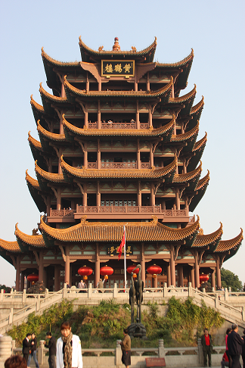
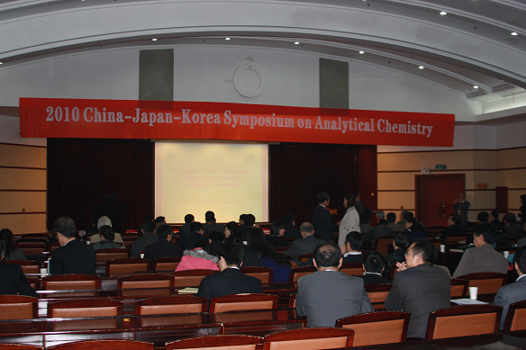

(文責：三菱化学アナリテック 杉田和俊)

